Тәрбие сағаты бойынша қысқа мерзімді жоспар
Тәрбие сағаты | «Білімге ұмтылу,еңбексүйгіштік және отаншылдық»
Күні | 01.09.2022 ж
Сынып жетекші: | Рсаева Эльвира Маликовна
Сынып: | Қатысушылар саны: | Қатыспағандар саны:
Сабақтың тақырыбы: Эпиграфтар (тақырып мазмұнын ашатын) | «Отан-отбасынан басталады»  «Еңбек түбі береке»
Сабақтың мақсаты: | Жас ұрпақтың бойында өз ұлтына, еліне, туған жеріне, Отанына деген сезімдерін оятып, өзінің қазақ екендігімен мақтанатын ұлтжанды азаматты тәрбиелеу.
Құндылықтарды дарыту
Ресімдеу | Слайд,презентация
Музыкалық және бейне көркемдеу | интерактивті тақта, слайд
Үлестірмелі материалдар | мақал – мәтелдер жазылған плакаттар
Тақырыптық көрмелер мен ақпараттық стендтер | Презентация
Дайындыққа арналған әдебиет | Интернет материалдары
Сабақтың барысы

Сабақтың кезеңі/ уақыт | Мұғалім әрекеті | Оқушы әрекеті | Ресурстар  Сабақтың техникалық құрал-жабдықтары
Қызығушылықты ояту | Психологиялық ахуал.  Танысу. Тренинг «Шаңырақ»  Мұғалім оқушыларды бір шаңырақ астына біріктіріп, ұйымшылдыққа, тату-тәтті болуға шақырады. | Мұғалім түсті таспаларға оқушылардың есімдері жазылған шаңырақты ұсынады. Әр оқушы кез келген есімді оқиды, есімі аталған бала өзін таныстырады. Осылайша түрлі түсті таспалардан шаңырақ құралады. | Интербелсенді тақта, таспалар, оқушылардың есімдері жазылған қағаз.
Негізгі бөлім | І.Сабақтың тақырыбы мен мақсатын ашу.  «Білімге ұмтылу,еңбексүйгіштік және отаншылдық»  - Топқа бөлу «Жаз айлары». Мұғалім жаздың қай айында кім қайда болғаны туралы сұрайды және қораптағы жаз айлары жазылған қималарды ұсынады.  - Топтық жұмыс «Буыннан сөз құрастыру» ойыны.  Мұғалім үш топқа буындар таратады.  3) Әр сөздің мағынасын ашу ұсынылады.  Сабақтың тақырыбын хабарлау.  Сергіту сәті  Нұр-Сұлтан қаласының жаңбырының жауысын салып көрейік.  1.Алақанды уқалау  2. Параны тықылдату  3. Қолды шатырлату  4. Тізені ұрғыштау  5. Партаны тықылдату  6.Алақанды уқалау  7. Күн ашылды деп қолды жоғары жаю  ІІ. Мағынаны ашу.  - топ: Мәтінді оқып, сахналық көрініс көрсетеді.  Ата мен бала  Мұғалім үйге тапсырма береді.  Мұғалім:  -Үйде Отан туралы ойланып келіңдер.  Атасы отырады. Бала кіріп келеді.  Немересі:  -Ата,ата  Атасы:  -Ау қарағым, не болды?  Немересі:  -Ата, Отан деген не?  Атасы:  -Отан деген сенің туған өлкең, ойнап өскен ауылың, кіндік қаның тамған жер.  Немересі:  -М мммм. Ата, Отан неден басталады?  Атасы:  -Оны екінші топтан сұрайық.  - топ: Отан неден басталады? сұрағына кластер құрастырады.  - Шатасқан әріптерден мақал құрастырады.  «Шатасқан әріптер»  1 2 3 4 5 6 7 8 9  о л а ы б с т д н  «Отан - отбасынан басталады» деген мақал шығады.  1 7 3 9 1 7 5 3 6 4 9 3 9 5 3 6 7 3 2 3 8 4  о т а н о т б а с ы н а н б а с т а л а д ы  4) Құрастыру  Әр топқа берілген суретті құрастырады.  Тақырып қойып, әңгімелейді.  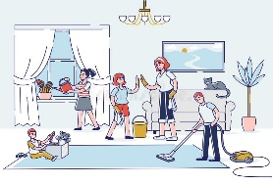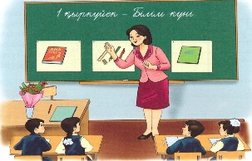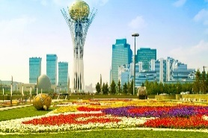 | Оқушылар жазғы демалысы туралы әңгімелейді, қораптағы қималарды алып үш топқа бөлінеді.  Оқушылар берілген буындардан ( білімді, еңбексүйгіш, отаншылдық) сөздер құрастырады да мағынасын ашады.  Әр топ берілген тапсырманы орындап, қорғайды.  Оқушылар сурет құрастырады. Әңгімелейді. | Мәтін, кесте, кластер
Ой толғау | Кері байланыс  -Сен 2 сыныпты аяқтағанда қандай жетістікке жетесің? (мен 5-ке оқимын, мен олмпиададан жеңіске жетемін, жақсылық жасаймын ..)  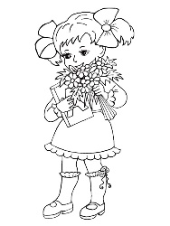  Мен ...  Сыныптың мақсатын оқушылардың жауаптарын пайдаланып шығару.  Ән «Мен қазақпын» | Оқушылар өз ойларын стикерге жазып жапсырады. | Оқушы макеті және стикерлер

